MIDAS软件安装注册指南
- 软件安装文件获取：
- 使用MIDAS公司提供的最新安装光盘；
- 官方网站下载，网址：cn.midasuser.com；
- 联系相应区域负责人；
- 软件认证说明
MIDAS软件认证分为web网络认证与硬件锁认证。
通过互联网访问服务器的认证方式，即为web认证，在此情况下，所有直接通过网络访问服务器的电脑均为客户端；通过局域网访问服务器的认证方式，即为软件锁认证，在此情况下，局域网内插锁电脑即为服务器，其他不插锁电脑即为客户端。两种认证方式区别如下：
认证类型 | 软件锁 | 节点 | 锁驱动 | 注册用户 | 网络
Web认证 | 无 | N（≥1） | 不需安装 | 需要 | 互联网
硬件锁认证 | 单机锁 | 1 | 需要安装 | 不需 | 不需
 | 网络锁 | N（≥1） | 需要安装 | 不需 | 局域网

- 安装软件
- 安装文件下，双击 setup.exe 文件，开始安装；
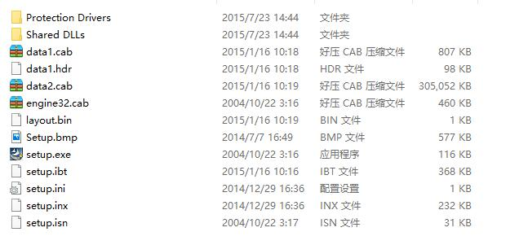
- 确认安装；
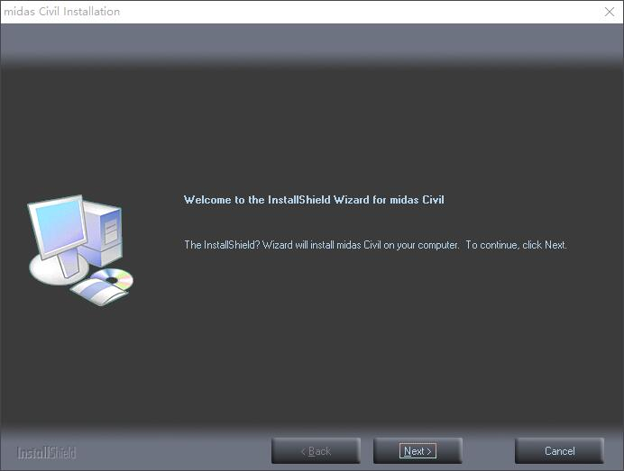

- 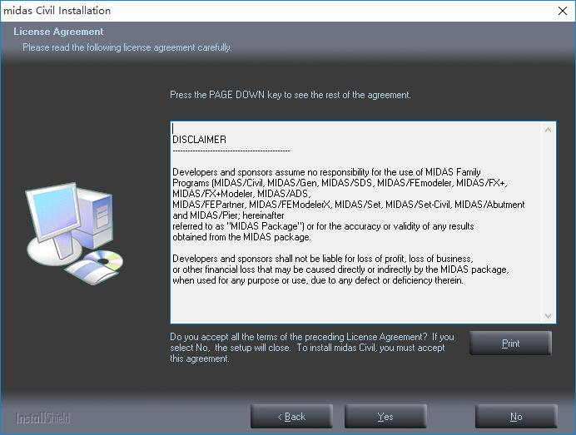同意许可协议；
- 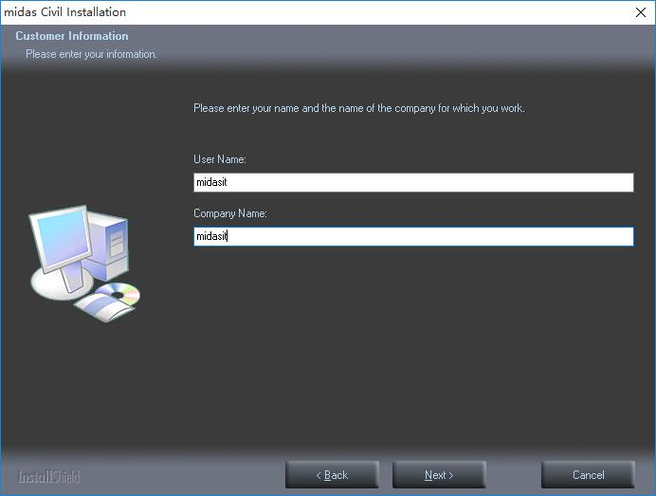基本信息，可随意填写；
随意填写
随意填写
- 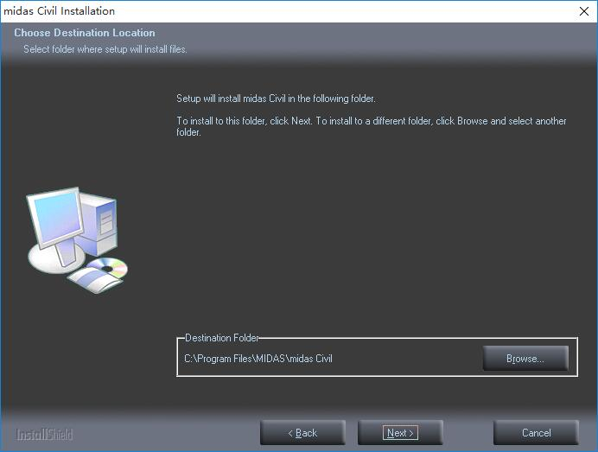选择安装路径；
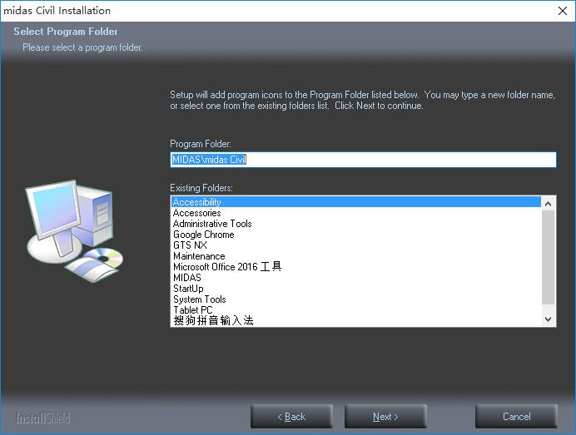
- 选择安装文件夹名称；
- 锁驱动模式选择（关键环节）
- “Stand alone”或“Lock Driver”：针对单机锁或网络锁的客户端电脑安装的加密锁驱动程序；
- “Lan server”：针对网络锁的服务器电脑安装的加密锁驱动程序；
- “Do not install”或“Web Authentication”：不安装锁驱动程序，针对没有软件锁的web认证；
注：若安装模式选择错误，可关闭后重新安装，或参照后方安装常见问题解答中第一条提示重新安装。
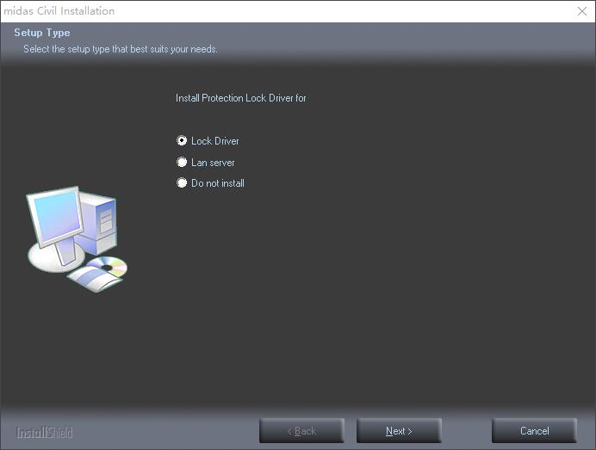
midas Civil锁驱动选择界面
midas GTS NX锁驱动选择界面
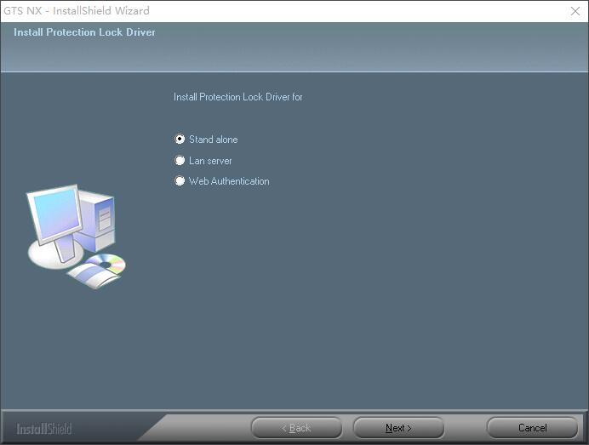
- 开始安装锁驱动；
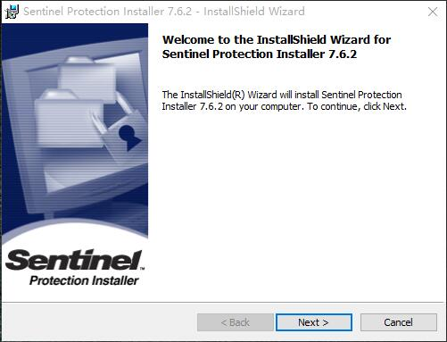
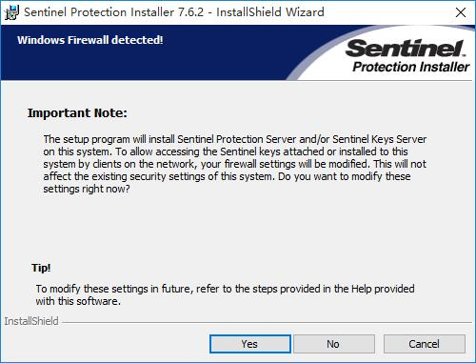
- 出现下图界面，驱动安装成功，点击“Finish”完成安装；
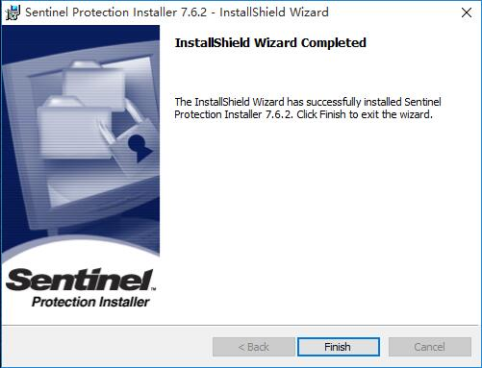

- 点击“Finish”，程序安装完成。
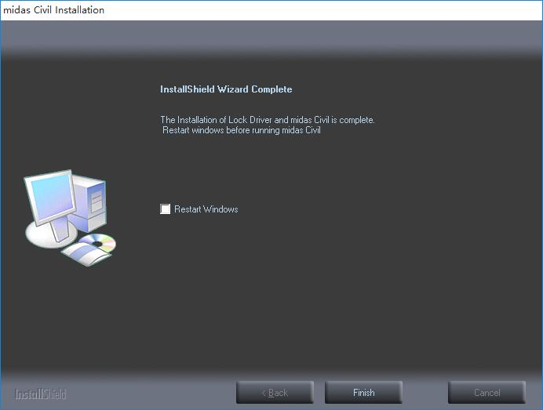
注：“Restart Windows”可不勾选，尤其在机房安装软件时，为避免电脑重启后信息丢失，建议不勾选。

- 注册
- 启动MIDAS软件，进入登记注册界面
- 点击帮助-登记注册；
- 点击工具-选项-许可证；
- 填写规则
- 没有软件锁，只有密钥号时，选择“web网络认证”；
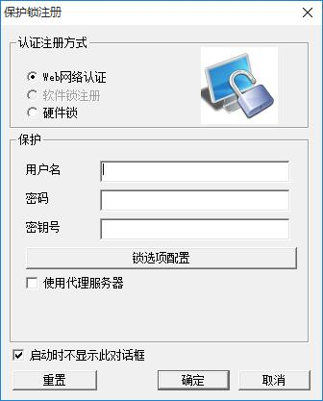
官方人员提供16位密钥号
MIDAS官网注册密码
MIDAS官网注册用户名
MIDAS官网会员注册网址：
http://www1.midasuser.com/membership/agreement_cn.asp
若是初次使用MIDAS软件，信息输入完毕后，直接确定即可。
若曾使用过试用版或其他类型密钥号，则需要点击“锁选项配置”，进入“程序授权设置”界面，选择新密钥号确认。选择后，除非更改使用密钥号，否则无需再次选择。选择依据参照下方说明或联系MIDAS官方人员。
示例：（8/80）CHCHCIV0001182/CIV/STD/FL/ABCDEFGHIJKLMN，根据标红部分判断改选密钥号。8/80中80为该密钥号总节点数，8为使用人数，CIV指Civil，1182为系统生成数字，数字越大，密钥号生成时间越近，A~N指代功能模块，缺少字母则缺少相应功能模块。选择密钥号时，可根据单位实际采购的节点数、软件、系统生成数字，以及功能模块进行判断。
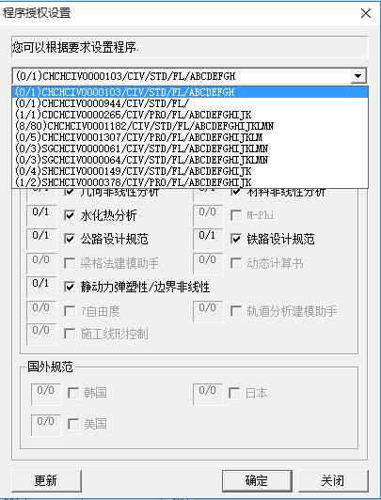
- 既有密钥号，又有软件锁时，选择“硬件锁”认证；
- 单机版锁，认证界面如下，
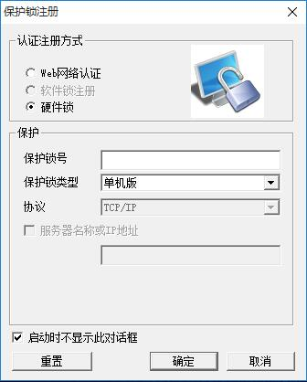
官方人员提供16位密钥号
注：
- midas GTS NX的密钥号分为前/后处理器与求解器两部分（各16位）；
- midas GTS NX的密钥类型中“锁”，即为单机锁；

- 网络版锁，认证界面如下
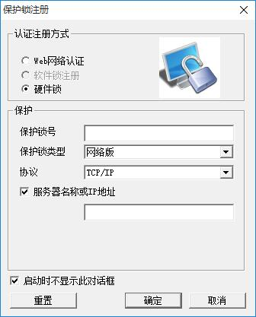
官方人员提供16位密钥号
服务器（插锁电脑）IP地址
注：
- midas GTS NX的密钥号分为前/后处理器与求解器两部分（各16位）；
- 服务器电脑除自身IP外，还可以输入127.0.0.1（原因：127.0.0.1是回送地址，指向本机IP）；
- 网络锁认证时，不勾选“服务器名称或IP地址”，程序会在局域网内搜索软件锁，耗时较长，有时也可以成功找到软件锁。
- 注意事项
- 安装时应处于未插锁的状态；
- 杀毒软件，如果您的电脑中安装了杀毒软件，请关闭杀毒软件之后再安装MIDAS软件（因为杀毒软件有时会将MIDAS程序默认为病毒，并在后台自动删除部分组件）。
- 安装常见问题解答
- 若锁驱动安装时，模式选择错误，可在软件安装完成后，重新安装锁驱动。位置：安装目录＞Protection Drivers＞Sentinel Protection Installer。目前MIDAS锁驱动最高版本为7.6.6，若当前版本锁驱动安装失败，可与工作人员联系，获取最高版本驱动程序，尝试安装解决。
安装模式选择“Modify”
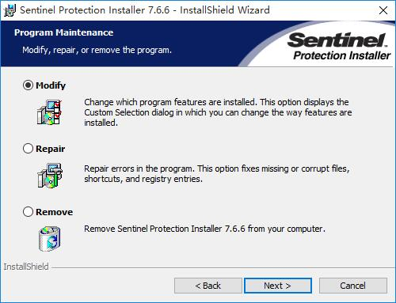

安装内容选项中，将所有前面标注为“×”的项目修改为下图状态
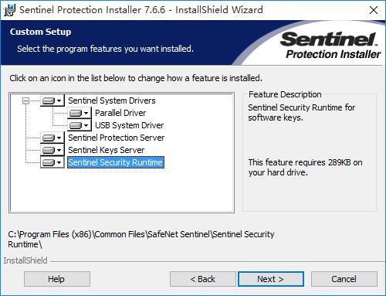
- 安装完毕后，点击新建项目若出现如下错误提示，可尝试按以下方法解决:
- 密钥号错误：
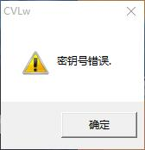
- 确认密钥号输入是否正确，空格以及区别0，o，1，l；
- 确认密钥号与软件版本是否匹配；
- 确认用户名、密码输入是否正确；
- 单机锁或网络锁服务器提示“没有发现保护锁”：
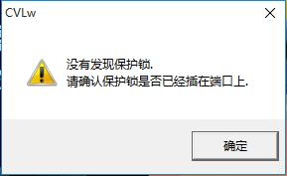
- 确认锁是否已插在电脑上（锁上的灯是否亮），尝试更换U口；
- 锁类型选择是否正确，“单机版”或“网络版”；
- 确认软件锁、密钥号与软件版本是否匹配；
- 确认电脑系统时间与实际时间是否一致；
- 重新安装锁驱动 Protection Driver；
- 换一台电脑尝试安装（最新版程序是基于win7系统开发，在xp或server可能缺少部分组件）；
- 网络锁服务器运行正常，客户端提示“没有发现保护锁”：
- 确认局域网是否连通，检测方法：开始＞运行＞cmd＞ping 服务器电脑IP地址，若LOST=0，则局域网连通，若LOST不为0，局域网不通；
- 认证界面不勾选“服务器名称或IP地址”，尝试在局域网内自动搜索服务器；
- Web认证，提示code=0：
- 确认是否可以访问国外服务器，检测网站：http://lms2.midasit.com/checklic2.asp，若不能快速返回一串字符，则确认无法访问国外服务器，需要联系网络管理员解除访问限制，或使用代理服务器。帮助＞网络认证，勾选“使用代理服务器”；
- 新建项目程序闪退
- 确认电脑系统时间与实际时间是否一致；
- 升级显卡或关闭电脑硬件加速；
- 确认VDraw是否安装成功，删除C:/Program File/VectorDraw文件夹，重装程序，安装过程中按提示安装VectorDraw。

